1、解压压缩包。将e-stage6.6,拷贝到安装目录下，如果你安装在C盘，就是C:\Program Files\Materialise。
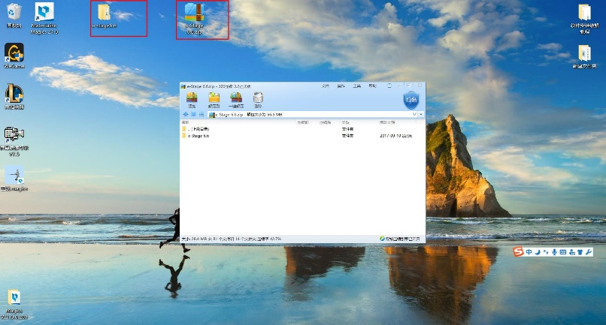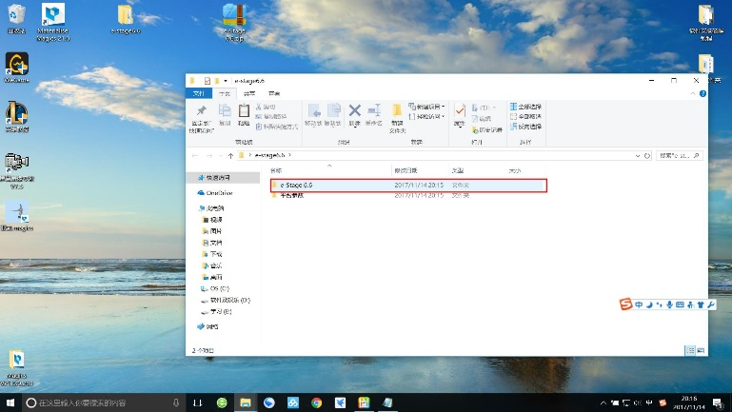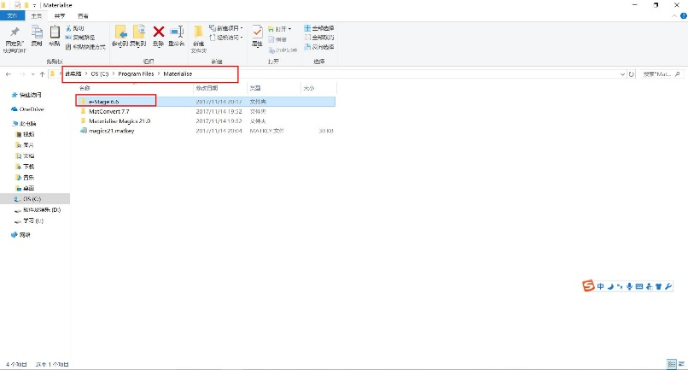
2、打开magics21，打开设置选项
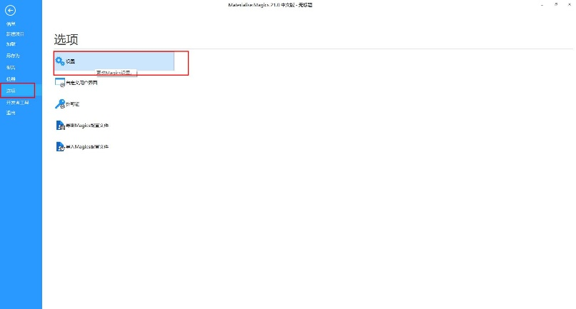

3、在模块里面选择e-stage模块，将目标文件夹定位到刚才拷贝到位置。
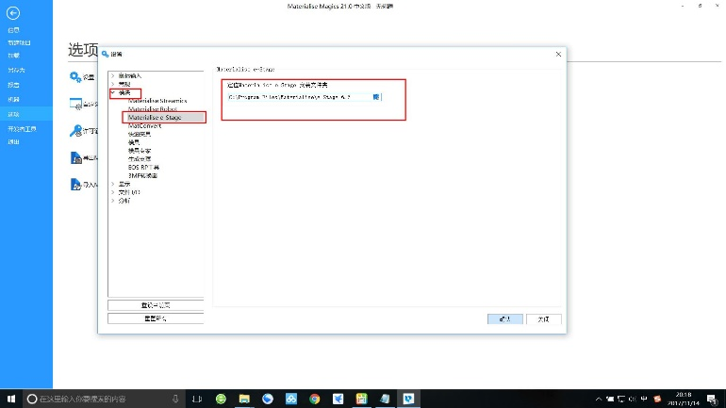
4、将参数文件拷贝到C:\ProgramData\Materialise\Magics\e-Stage Parameters
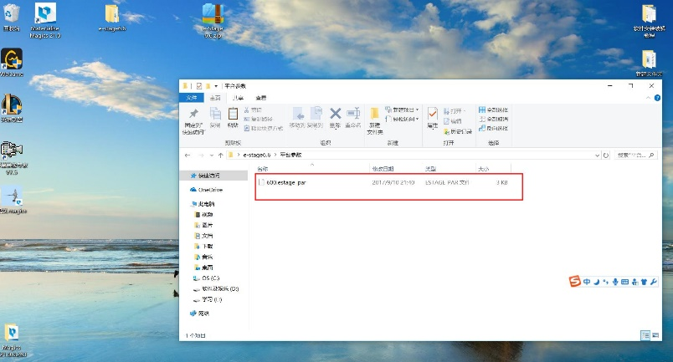
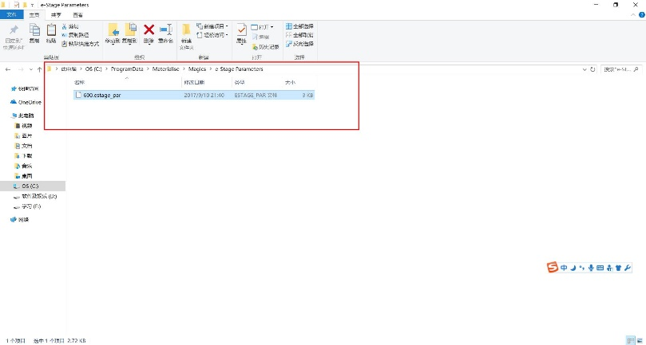
5、打开里面附带的亚索模型的magics文件
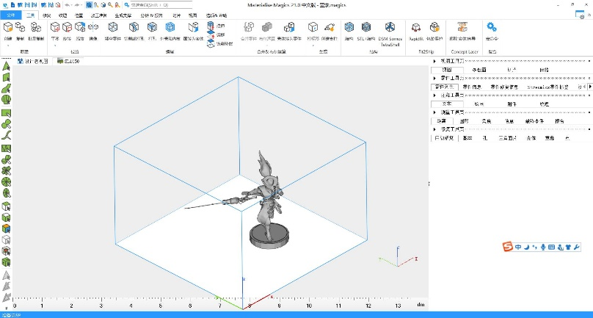

6、摆放好亚索的位置，选择e-stage支撑，直接导出机器平台。
